U SVIJETU MEDIJA
Naučili smo…

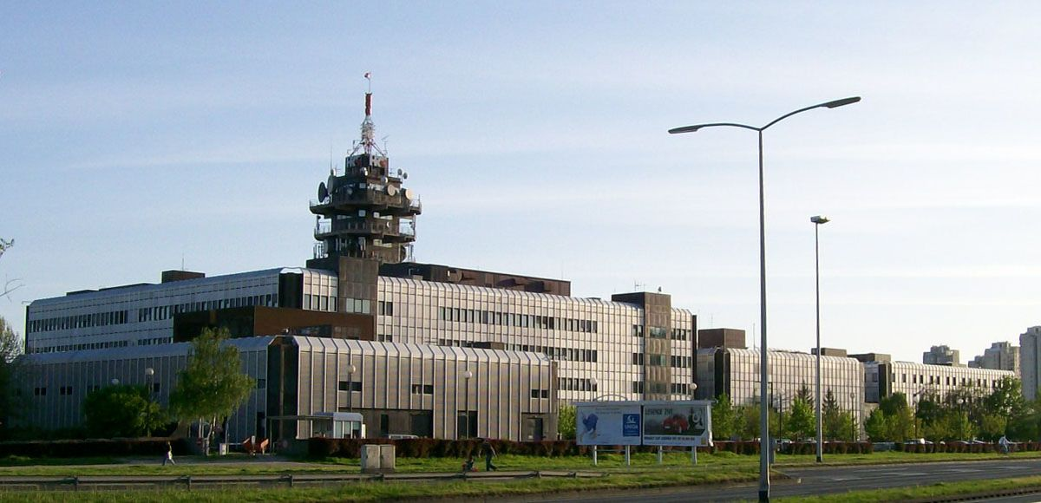

Učenici šestih i sedmih razreda 18.11.2019.u rano ujutro krenuli su u Zagreb. Željeli smo posjetiti Hrvatsku radioteleviziju, Akademiju znanosti i umjetnosti i Hrvatski sabor. Po dolasku u Zagreb prvo smo posjetili medijsku kuću. Tamo nas je dočekala gospođa za odnose s javnošću koja nas je prvo upoznala s Hrvatskom radiotelevizijom i njezinim programima, a potom vodila kroz različite prostorije. Najprije smo obišli studio za snimanje zvuka, Dnevnika, Milijunaša i Potjere, emisije Dobro jutro, Hrvatska te najvećeg studija za snimanje emisije „The Voice“. Prvi puta smo vidjeli zeleni studio, no ipak nam je najzanimljivija bila Gluha soba. Hrvatska radiotelevizija jedina je u Hrvatskoj koja ima gluhu sobu u koju smo ušli i osjećali se jako čudno. Nakon što smo završili s obilaskom naučili smo puno o medijima i televiziji. Uputili smo se prema Akademiji znanosti i umjetnosti gdje smo vidjeli originalnu Baščansku ploču i slušali o našoj povijesti. Otišli smo prema Gornjem gradu gdje smo imali slobodno vrijeme za naše zadatke. Ispred Hrvatskog sabora dočekala nas je službena osoba koja nas je vodila kroz dvorane u kojima zasjedaju saborski zastupnici. Putujući hodnicima došli smo do glavne sabornice i Male vijećnice. Prvi puta smo uživo vidjeli kako izgleda Sabor koji smo dosada uvijek gledali samo na televiziji. U Maloj vijećnici glumili smo zastupnike, a jedan učenik je održao i pravi govor. Nakon dugog obilaska uputili smo se prema centru grada, gdje smo ručali i imali slobodno vrijeme. Terenska nastava je bila vrlo poučna i zanimljiva, drago nam je da smo stekli ovo novo iskustvo.

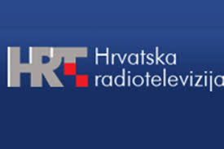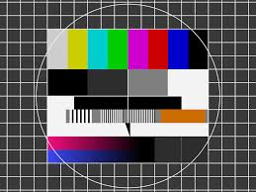

„Prije početka programa mislio sam da znam nešto o televiziji, ali zapravo ništa nisam znao.“
Tomislav Radić
„Jednostavno na Hrvatsku radioteleviziju otišao sam nepismen i vratio se pismen…“
Tomislav Radić
„Cijeli je dan bio zabavan i zanimljiv, samo što smo puno hodali…“
Veronika Čengić
„Kada smo stigli, bila sam jako znatiželjna.“
Mia Antunović
„…u sobi gdje se snima samo glas, cijela soba bila je obložena spužvama i sagovima“.
Mia Antunović
„Naučila sam da pred kamerom moraju biti našminkani i muškarci i žene i da kamera sve uljepša.“
Mia Antunović
„Zanimljivo je da se čovjek u Gluhoj sobi može zadržati samo 30 minuta.“
Ivan Čujić
„Na stropu bilo je pedesetak reflektora.“
Patrik Soldan
„Efekt koji oni koriste za povećavanje sobe je samo široki objektiv.“
Patrik Soldan
„Naučio sam da možeš biti što god želiš da bi radio na televiziji.“
Patrik Soldan
„Bili smo i u sobi u kojoj se ne smije obući zelena boja jer se onda dio tijela na koji smo obukli zelenu boju ne vidi.“
Roko Radoš
„U Saboru mi je bilo odlično i volio bih postati zastupnik…“
Gabriel Maksimčuk
„Sve sobe čine se veće na televiziji nego kada ih gledamo u stvarnosti.“
Toni Devčić
„Kada smo završili sa hodanje, shvatio sam da sam puno toga naučio o televizijskim programima i medijima.“
Jakov Terzić
„Soba u kojoj smo bile imala je slike svih predsjednika vlade.“
Jelena Barišić

